# 科左中旗城市管理综合行政执法局行政

# 执法主体信息公示

科左中旗城市管理综合行政执法局为提高行政执法的透明度，主动接受社会监督，促进严格规范公正文明执法，现将科左中旗城市管理综合行政执法局主要职责、执法主体、办公地点、通信地址、咨询电话以及执法人员信息、执法程序等信息予以公示。

**机构名称：**

科左中旗城市管理综合行政执法局

**主要职责：**

旗城市管理综合行政执法局贯彻落实党中央关于城市管理综合行政执法工作的方针政策和自治区党委、市委、旗委相关决策部署，在履行职责过程中坚持和加强党的全面领导，坚持维护党中央权威和集中统一领导。旗城市管理综合行政执法局在旗政府所在地规划区范围内开展综合行政执法工作。主要职责是：

（一）贯彻落实国家、自治区有关城市管理综合行政执法工作的法律法规和相关政策规定，依法组织起草城市管理方面的规范性文件。

（二）承担执法人员的思想政治、职业道德教育和考核监督，确保严格执法、秉公执法、文明执法。

（三）行使旗住房和城乡建设局除房屋建筑和市政基础设施工程施工安全生产以外全部住房城乡建设（包括人民防空）方面法律法规规章规定的行政处罚权以及与行政处罚相关的行政检查和行政强制措施。

（四）行使旗自然资源局在城市规划管理方面法律法规规章规定的行政处罚权以及与行政处罚相关的行政检查和行政强制措施。

（五）行使环境保护管理方面社会生活噪声污染、建筑施工噪声污染、建筑施工扬尘污染、餐饮服务业油烟污染、露天烧烤污染、城市焚烧沥青塑料垃圾等烟尘和恶臭污染、露天焚烧秸秆落叶等烟尘污染以及燃放烟花爆竹污染等行政处罚权以及与行政处罚相关的行政检查和行政强制措施。

（六）行使市场监管方面户外公共场所无照经营、户外广告内容违法违规、户外公共场所食品销售和餐饮摊点无证经营及违法回收贩卖药品等行政处罚权以及与行政处罚相关的行政检查和行政强制措施。

（七）行使交通管理方面侵占城市道路、违法停放车辆等行政处罚权以及与行政处罚相关的行政检查和行政强制措施。

（八）行使水务管理方面向城市河道倾倒废弃物和垃圾及违规取土、城市河道违法建筑物拆除等行政处罚权以及与行政处罚相关的行政检查和行政强制措施。

（九）履行法律、法规规定的其他职责。

（十）有关职责分工

1.与保康镇综合行政执法局在城市管理领域执法范围的分工。旗城市管理综合行政执法局负责旗政府所在地规划区内的综合行政执法工作，保康镇综合行政执法局负责保康镇所辖嘎查村（居委会）的综合行政执法工作。其中，在城市规划区内的保康镇嘎查村（居委会）涉及城市管理领域的执法事项由旗城市管理综合行政执法局负责。

2.相关部门执法权划转城市管理综合行政执法局后，原主管部门不再行使。跨部门的行政处罚权和行政强制权移交后，原监管主体不变。根据执法需要，行业主管部门应出具认定意见，提供行业标准、技术鉴定、自由裁量权标准等业务支持，对重大区域性违法活动开展集中整治、联合执法。

**执法主体：**

科左中旗城市管理综合行政执法局

**办公地点：**

科尔沁大街西段道南科左中旗城市管理综合行政执法局

**通信地址：**

科尔沁大街西段道南科左中旗城市管理综合行政执法局

**咨询电话：**0475-2376686

执法程序：

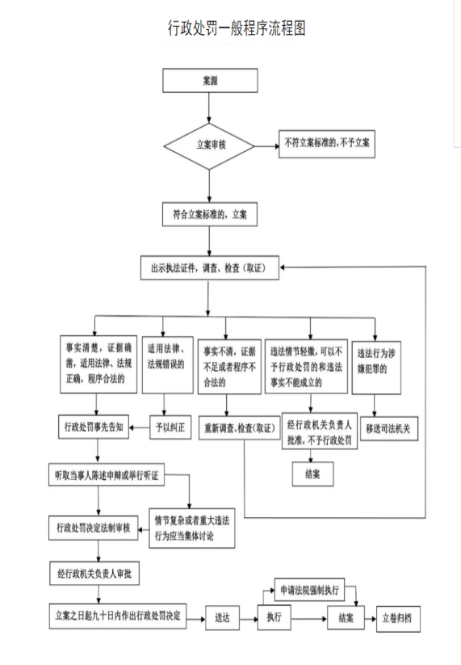

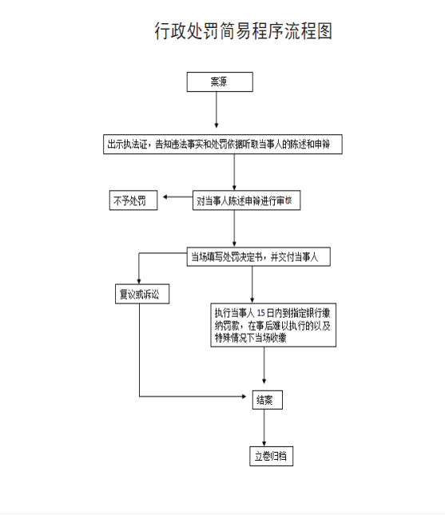

附件：科左中旗城市管理综合行政执法人员执法信息公示

2023年8月29日